FOLHA DE ESTILO EXTERNA

rel - Esse atributo obrigatório define o relacionamento entre o documento atual e o documento que está sendo requisitado, no caso das folhas de estilo será "stylesheet".

href - O atributo Href especifica a localização do arquivo que você precisa criar um link. Como você está tentando linkar um arquivo CSS, o caminho deve ser um subdiretório do CSS (caso não seja o mesmo diretório do arquivo HTML) e o nome do arquivo CSS.

FAZER ATIVIDADE 4

UNIDADES ABSOLUTAS VS. UNIDADES RELATIVAS

Unidades absolutas - As unidades que são “absolutas” têm o mesmo tamanho, independentemente do elemento pai ou do tamanho da janela. Isso significa que uma propriedade definida com um valor que tem uma unidade absoluta terá esse tamanho quando vista em um dispositivo móvel ou computador.

Unidades relativas - As unidades relativas são úteis para estilizar sites responsivos porque são dimensionadas em relação ao pai ou ao tamanho da janela(dependendo da unidade).

depois tirar print

COLOR

background-color

A cor de fundo de um elemento, seja ele do tipo em linha ou em bloco.

text-shadow

Define um efeito de sombra para o texto. Entre as opções de configuração para a sombra, está a cor dessa sombra.

border

Essa propriedade é utilizada para definir uma borda par um elemento, dentre as suas configuração está a cor dessa borda.

opacity

Propriedade utilizar para regular a transparência de um elemento, ou seja, deixá-lo mais opaco ou mais transparente.

Valores

As cores no CSS podem ser aplicadas tanto através de uma palavra-chave, ou seja, o nome da cor, quanto através de valores numéricos, utilizando a unidades hexadecimais ou rgb, há também outras formas, porém essas são as mais comuns.

Vamos utilizar como exemplo a cor preta:

Palava chave: black

Hexadecimal: #000000

RGB: rgb(0, 0, 0)

DIMENCIONAMENTO

Propriedades

width - A propriedade width define a largura de um elemento.

min-width - A propriedade min-width define uma largura mínima para um elemento. Impede que o valor usado da propriedade width se torne menor do que o valor especificado para largura mínima.

max-width - A propriedade max-width define a largura máxima de um elemento. Impede que o valor usado da propriedade width se torne maior do que o valor especificado para a largura máxima.

height - A propriedade height especifica a altura de um elemento.

min-height - A propriedade min-height define uma altura mínima para um elemento. Isso evita que o valor usado na propriedade height se torne menor do que o valor especificado para a altura mínima.

max-height - A propriedade max-height define a altura máxima de um elemento. Isso evita que o valor usado da propriedade height se torne maior do que o valor especificado para a altura máxima.

Valores

Para as propriedades relacionadas a largura: Normalmente, valores numéricos, seguido de uma unidade de medida. A mais utilizada são px, % ou vw.

Para as propriedades relacionadas a altura: Normalmente, valores numéricos, seguido de uma unidade de medida. A mais utilizada são px ou vh.

MARGIN

A margem (margin), conforme mencionado anteriormente no Box Model, é o espaçamento entre um elemento e outro.

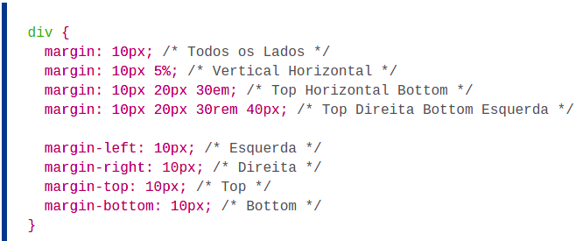

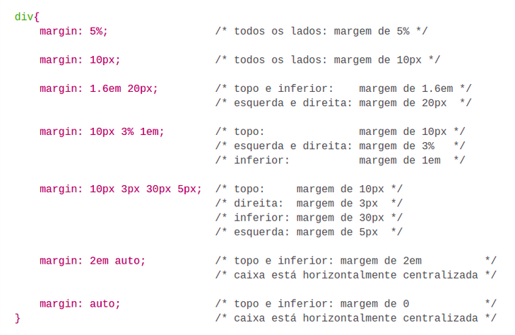

PADDING

O preenchimento (padding), conforme mencionado anteriormente no **Box Model**, é o espaçamento entre o conteúdo real e a borda da caixa.

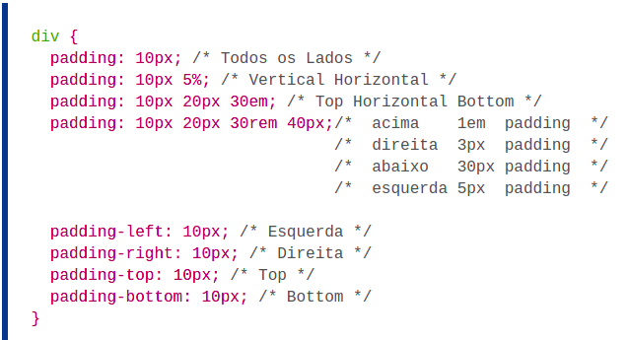

O padding também possui valores especiais que podem ser usados.

* %: porcentagem em relação à largura do contêiner
* initial: o padrão é 0
* inherit: valor de preenchimento do elemento que o contém
* unset: remove o valor

Mas temos que ficar atentos ao tipo de display dos nossos elementos, pois há diferença de aplicação para cada um deles: **Inline, Block, Inline Block, Grid, Flex**

BORDA

A propriedade CSS **border** é usada para definir a borda de um elemento HTML.

A propriedade border é uma abreviação para três **subpropriedades** que definem o estilo, a cor e a largura de uma borda.

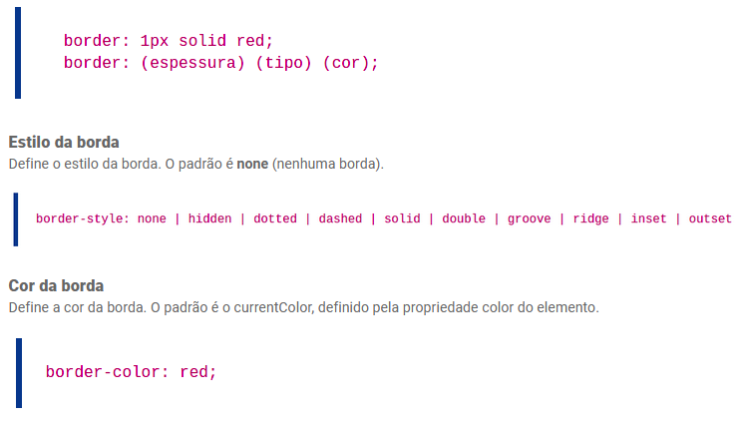

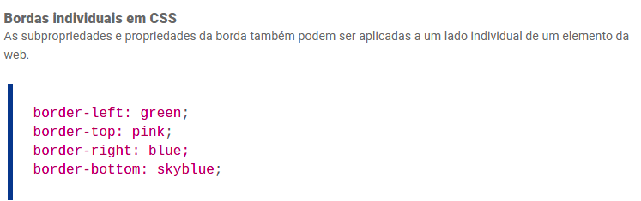

POSICIONAMENTO

Blocos são orientados verticalmente e Palavras são orientadas horizontalmente

FLEXBOX

Flexbox é um método de layout unidimensional para o layout de itens em linhas ou colunas. Os itens flexionam para preencher o espaço adicional e encolhem para caber em espaços menores. Os itens aumentam para caber no espaço que está sobrando ou encolher para caber em espaços menores.

**Importante criar container (colocar o que eu quero criar flexbox dentro de uma div)**

* **display** – Define o elemento como um flex container, tornando os seus filhos flex-itens.

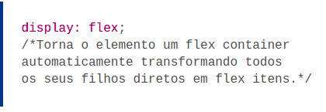

* **flex-direction** - Define a direção dos flex itens. Por padrão ele é row (linha), por isso quando o display: flex; é adicionado, os elementos ficam em linha, um do lado do outro.

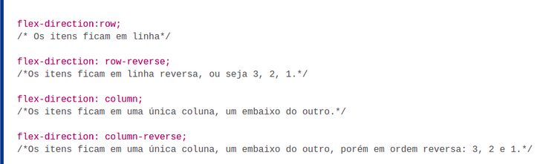

* **justify-content** – serve para alinhar os itens de acordo com a direção, só da diferença se os blocos (por exemplo) não ocuparem todo o espaço.

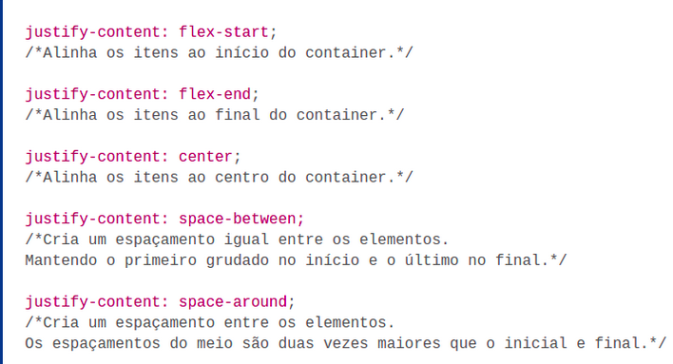

* **flex-wrap** - Define se os itens devem quebrar ou não a linha. Por padrão eles não quebram linha, isso faz com que os flex itens sejam compactados além do limite do conteúdo.

Essa é geralmente uma propriedade que é quase sempre definida como flex-wrap: wrap; Pois assim quando um dos flex itens atinge o limite do conteúdo, o último item passa para a coluna debaixo e assim por diante.

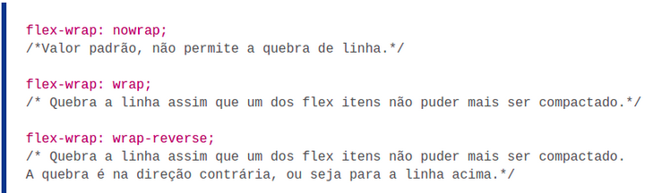

* **flex-flow** - é um atalho para as propriedades flex-direction e flex-wrap. Você não verá muito o seu uso, pois geralmente quando mudamos o flex-direction para column, mantemos o padrão do flex-wrap que é nowrap.

E quando mudamos o flex-wrap para wrap, mantemos o padrão do flex-direction que é row.

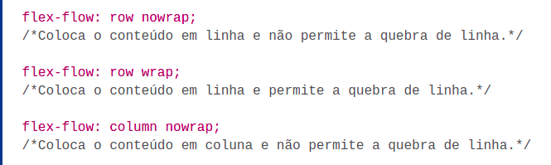

* **align-items** - O align-items alinha os flex itens de acordo com o eixo do container. O alinhamento é diferente para quando os itens estão em colunas ou linhas.

Essa propriedade permite o tão sonhado alinhamento central no eixo vertical, algo que antes só era possível com diferentes hacks.

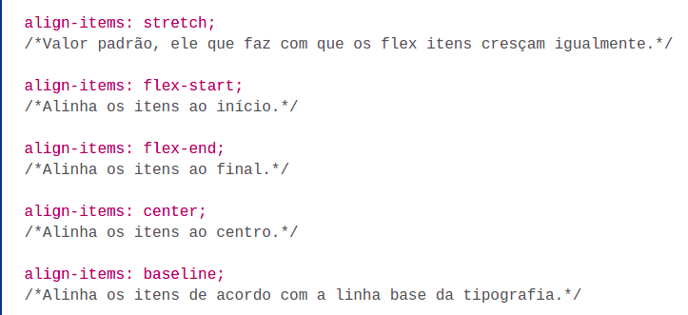

* **align-content** - Alinha as linhas do container em relação ao eixo vertical. A propriedade só funciona se existir mais de uma linha de flex-itens. Para isso o flex-wrap precisa ser wrap.

Além disso o efeito dela apenas será visualizado caso o container seja maior que a soma das linhas dos itens. Isso significa que se você não definir height para o container, a propriedade não influencia no layout.

